- Tạo thùng chứa trên github

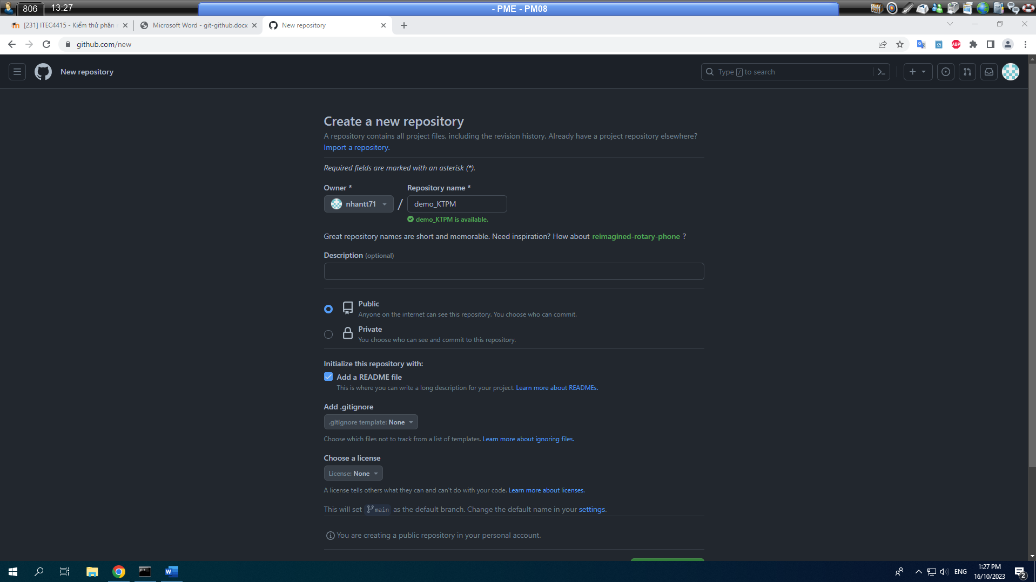

- Lấy thùng chứa về máy cục bộ (git clone)

Tạo 1 pro là java hay c#, ở đây tạo file .cpp

Xem trạng thái thùng chứa, git status

Chuyển từ staging area qua local repo

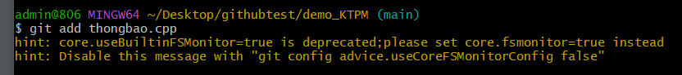

Xem lại status

Đưa từ local lên server

Git push origin (tên kết nối) main( tên nhánh push lên) mặc định là main

Vào dev c++, thêm dòng in hello them ra màn hình

